**TRƯỜNG ĐẠI HỌC THỦY LỢI**

**KHOA CÔNG NGHỆ THÔNG TIN**

**----- & -----**



|  |
| --- |
|  |

**BÀI TẬP LỚN**

**MÔN CÔNG NGHỆ PHẦN MỀM**

**WEBSITE BÁN HÀNG THỜI TRANG**

**Giảng viên:** Lê Nguyễn Tuấn Thành

**Sinh viên thực hiện:**

1.Phạm Văn Long

2.Hồ Xuân Sáng

3.Nguyễn Văn Lợi

4.Trần Đức Huy

5.Phạm Hoài Nam

**Hà Nội**, tháng 03 năm 2021

**I. ĐỀ XUẤT DỰ ÁN**

# Vấn đề cần giải quyết

Chúng ta đang sống trong những năm đầu của thế kỷ XXI, thế kỷ phát triển của ngành công nghệ thông tin. Vì vậy việc tiếp cận và cập nhật công nghệ này đã, đang và sẽ mang lại cho chúng ta rất nhiều lợi ích và thuận tiện trong công việc: tiết kiệm thời gian cũng như giảm các chi phí trong công tác quản lý.

Trong những năm gần đây CNTT đóng vai trò rất quan trọng: song song với việc phát triển ứng dụng tin học vào trong cuộc sống, tin học được ứng dụng rất rộng rãi trong các lĩnh vực khoa học kỹ thuật, các ngành quản lý và các hoạt động xã hội thông qua mạng Internet. Chính vì đóng vai trò quan trọng như trên nên ngành CNTT đã được đưa vào quản lý nhân sự, quản lý thư viện, quản lý bán hàng, ...

Ngày nay, việc quản lý kinh doanh thời trang cho cửa hàng, doanh nghiệp bằng phương pháp cổ điển có thể dẫn đến những rủi ro không mong muốn, tốn thời gian, không đạt năng suất và hiệu quả cao. Ngoài ra việc sử dụng các phương pháp cổ điển không được bảo mật một cách an toàn gây nên nhiều vấn đề cho khách hàng, nhân viên và quản lý. Từ những vấn đề nêu ở trên vì thế nhóm chúng tôi đã quyết định **“Xây dựng website bán hàng thời trang”.**

# Các mục tiêu

* Thân thiện với người dùng.
* Tương thích đa nền tảng.
* Dễ dàng thêm , sửa, xóa các sản phẩm của người bán
* Người mua dễ dàng tìm kiếm , xem và đặt sản phẩm
* Tương thích nhiều phương thức thanh toán

# Cách tiếp cận kỹ thuật

* Các tính năng chính
  + Thêm mới sản phẩm: Admin có chức năng thêm mới sản phẩm
  + Sửa thông tin sản phẩm: Admin có chức năng sửa thông tin của sản phẩm
  + Xóa sản phẩm: Admin có chức năng xóa sản phẩm
  + Thêm tài khoản admin: Admin có chức năng thêm mới tài khoản admin
  + Sửa thông tin tài khoản admin: Admin có chức năng sửa thông tin tài khoản admin của họ
  + Đăng ký tài khoản khách hàng: Khách hàng có chức năng đăng ký tài khoản khách hàng
  + Sửa thông tin tài khoản khách hàng: Khách hàng có chức năng sửa thông tin tài khoản của họ
  + Xem danh sách, xem chi tiết sản phẩm: Admin và khách hàng có chức năng xem danh sách sản phẩm, xem chi tiết của từng sản phẩm
  + Tìm kiếm sản phẩm: Admin và khách hàng có chức năng tìm kiếm sản phẩm
  + Thêm sản phẩm vào giỏ hàng: Khách hàng có chức năng thêm sản phẩm cần mua vào giỏ hàng
  + Sửa giỏ hàng: Khách hàng có chức năng sửa số lượng sản phẩm trong giỏ hàng của họ
  + Thanh toán giỏ hàng: Khách hàng đã đăng nhập có chức năng thanh toán giỏ hàng (Đặt hàng)
  + Xem danh sách đơn hàng: Admin có chức năng xem danh sách tất cả các đơn hàng của khách hàng. Khách hàng đăng nhập có chức năng xem danh sách các đơn hàng của họ
  + Xem chi tiết đơn hàng: Admin có chức năng xem chi tiết tất cả các đơn hàng của khách hàng. Khách hàng đăng nhập có chức năng xem chi tiết các đơn hàng của họ
  + Đăng nhập/ đăng xuất: Admin, khách hàng có chức năng đăng nhập, đăng xuất
* Công cụ sử dụng
  + IDE Sublime Text 3
  + Ngôn ngữ lập trình: PHP
  + HTML, CSS, JavaScript
  + MySQL

# Các thành viên và vai trò của từng thành viên.

* Phạm Văn Long (C)
* Hồ Xuân Sáng
* Nguyễn Văn Lợi
* Trần Đức Huy
* Phạm Hoài Nam

**II. LỊCH TRÌNH DỰ ÁN**

# Bảng danh sách công việc dự án

|  |  |  |  |
| --- | --- | --- | --- |
| Công việc | Kí hiệu | Công việc trước | Thời gian(ngày) |
| Lập kế hoạch dự án | A | - | 3 |
| Phân tích và đặc tả yêu cầu | B | A | 8 |
| Thiết kế | C | B | 10 |
| Lập trình | D | C | 14 |
| Kiểm thử và sửa lỗi | E | D | 4 |
| Đóng gói sản phẩm | F | E | 1 |

# 

# Sử dụng biểu đồ Gantt.

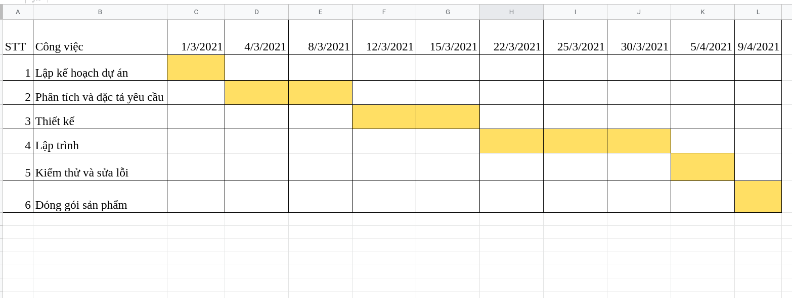

# Mạng hoạt động AOA.



Mạng AOA

# Mạng hoạt động AON.



Mạng AON

# Phương pháp đường găng CPM

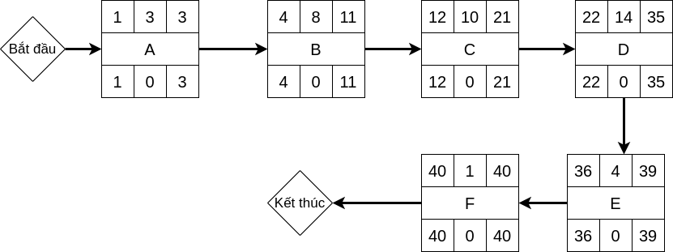

* Đường găng là đường: Bắt đầu - A - B - C - D - E - F - Kết thúc
* Tổng thời gian hoàn thành dự án là 40 ngày

**III. Quản trị rủi ro**.

# **Công nghệ**

|  |  |  |  |  |
| --- | --- | --- | --- | --- |
| **STT** | **Rủi ro** | **Xác suất** | **Tác động** | **Cách ứng phó** |
| 1 | Thiết bị không đáp ứng đủ nhu cầu lập trình. | Thấp(4) | Nghiêm trọng(2) | Nâng cấp thiết bị cho phù hợp. |
| 2 | Thiết bị hỏng hóc trong quá trình thực hiện | Thấp(4) | Chấp nhận được(3) | Thường xuyên bảo dưỡng , sao lưu dữ liệu . |
| 3 | Cơ sở dữ liệu không đủ để đáp ứng. | Thấp(4) | Nghiêm trọng(2) | Chỉnh sửa , nâng cấp các cơ sở dữ liệu cũ và thêm các cơ sở dữ liệu mới. |
| 4 | Hệ thống quá tải, bị treo, lag. | Thấp(4) | Nghiêm trọng(2) | Nâng cấp server , máy chủ. |
| 5 | Lỗi khi thanh toán online | Thấp(4) | Nghiêm trọng(2) | - Lỗi do ngân hàng thì sẽ liên hệ với nhân viên ngân hàng để tìm hướng giải quyết nhanh nhất.  - Lỗi hệ thống thì sẽ tìm kiếm và khắc phục |

# Nhân sự

|  |  |  |  |  |
| --- | --- | --- | --- | --- |
| **STT** | **Rủi ro** | **Xác suất** | **Tác động** | **Cách ứng phó** |
| 1 | Xác định yêu cầu không rõ ràng. | Trung bình(3) | Nghiêm trọng(2) | Cần thống nhất ngay từ đầu công việc của từng người , phân công rõ ràng công việc ,nhiệm vụ của từng thành viên. |
| 2 | Các thành viên không thống nhất ý kiến. (không hoặc ít trao đổi với nhau) | Trung bình(3) | Nghiêm trọng(2) | Họp mặt thống nhất lại quan điểm của các thành viên. |
| 3 | Ước lượng sai thời gian hoàn thành dự án. | Thấp(4) | Nghiêm trọng(2) | Phân chia thêm nhiệm vụ, công việc cho từng thành viên. |
| 4 | Thành viên chính (Leader) vắng mặt , ốm. | Thấp(4) | Nghiêm trọng(2) | Phân tích trước các công việc của cả nhóm để các thành viên có thể thay thế khi cần thiết. |
| 5 | Thành viên vắng mặt | Thấp(4) | Chấp nhận được(3) | Dự bị các thành viên có trình độ tương đương trở lên. |
| 6 | Thành viên quản lý lỗi kém, thiếu kiến thức và kinh nghiệm | Thấp(4) | Nghiêm trọng(2) | Mở khóa học đào tạo, rèn luyện kỹ năng. |
| 7 | Không sẵn sàng để fix bug kịp thời khi sự cố xảy ra | Thấp(4) | Nghiêm trọng(2) | Cần phân bổ, phân công nhiệm vụ xem xét thường xuyên để khắc phục fix bug kịp thời không làm ảnh hưởng tới hệ thống và trải nghiệm người dùng. |

# Khách hàng

|  |  |  |  |  |
| --- | --- | --- | --- | --- |
| **STT** | **Rủi ro** | **Xác suất** | **Tác động** | **Cách ứng phó** |
| 1 | Yêu cầu không rõ ràng | Thấp(4) | Nghiêm trọng(2) | Trao đổi, phân tích thêm với khách hàng |
| 2 | Khách hàng thay đổi yêu cầu | Thấp(4) | Nghiêm trọng(2) | Lập một số trường hợp giả định để khách hàng tham khảo,từ đó làm theo sản phẩm được thống nhất với khách hàng. |
| 3 | Khách hàng yêu cầu thời gian hoàn thành ngắn | Trung bình(3) | Nghiêm trọng(2) | Cần có những sự phân công hợp lý , thành viên tăng thêm giờ làm, tối ưu thuật toán.. |
| 4 | Sản phẩm không đáp ứng được nhu cầu của khách hàng đưa ra | Thấp(4) | Thảm khốc(1) | Làm việc với khách hàng một cách chi tiết , rõ ràng để làm rõ hơn được những yêu cầu mà khách hàng đưa ra để đặc tả một cách rõ ràng nhất cho bộ phận xây dựng sản phẩm. |

# Nguyên nhân khác

|  |  |  |  |  |
| --- | --- | --- | --- | --- |
| 1 | Thiếu thời gian kiểm thử (Testing) | Trung bình(3) | Nghiêm trọng(2) | Phân bổ trước ít nhất 15% thời gian làm dự án, thường xuyên đo lường năng suất và tiến độ trong quá trình làm dự án. |
| 2 | Dev không hiểu đầy đủ kết quả mà Người Kiểm Thử truyền đạt lại. | Thấp(4) | Nghiêm trọng(2) | Test lại sau khi Dev đã sửa lỗi. |